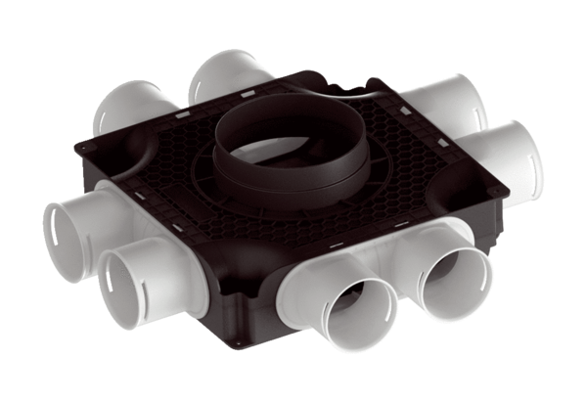Diffuseur d'air plat et compact en plastique, 8 orifices MA-FV8-75Unité de conditionnement : 1 pièceGamme: K
Numéro de référence : 0059.2125Fabricant : MAICO

